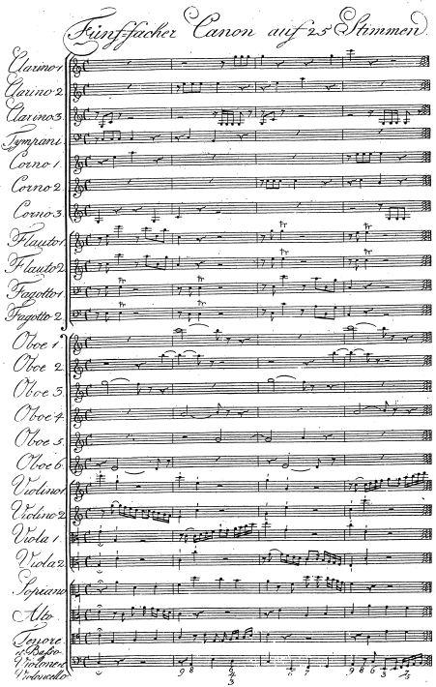Der Kanon befindet sich auf dem Titelblatt der 16-stimmigen Messe von Carl Friedrich Christian Fasch (hrsg. von der Berliner Sing-Akademie 1839, gemeinfrei).

**Welche Instrumente und Stimmlagen besetzt Carl Friedrich Christian Fasch in seinem fünffachen Kanon**? **Nennen Sie die in den Noten vorgezeichneten Namen.**

**Zum Teil gebraucht Fasch für uns heute nicht mehr geläufige Instrumentennamen. Ergänzen Sie zu den unten stehende Instrumenten die Ihnen bekann­ten Bezeichnungen.**

Clarino =

Timpani =

Corno =

Flauto =

Violone =

**Faschs 25-stimmiger Kanon setzt sich aus fünf Einzelkanons zusammen. Die Stimmen erscheinen im Notenbild so untereinander, wie sie gleichzeitig erklin­gen, wenn alle Stimmen eingesetzt haben. Woran erkennt man, welche Stimmen zusammengehören? Zeichnen Sie in den Noten jeweils in unterschiedlichen Farben ein (eckige Klammern), welche Instrumente einen der fünf Einzelka­nons bilden.**

**Wie viele Stimmen haben die einzelnen Kanons?**

**Jeder Kanon hat ein eigenes musikalisches „Thema“ oder „Motiv“. Dieses wird in den einzelnen Kanonstimmen variiert. Variationsmöglichkeiten sind Umkehr­bildung sowie Augmentation und Diminution. Suchen Sie Beispiele im Notentext.**

**In welchem Kanon liegt vermutlich die Choralmelodie, die dem gesamten Stück zugrunde liegt?**

**Versuchen Sie zunächst, einen einzelnen Kanon zu musizieren. Ist es möglich, zwei oder drei zusammen zum Erklingen zu bringen? Diskutieren Sie, ob es sich bei dem Stück nur um ein „Rechenspiel“ handelt oder ob eine klanglich befriedigende Musik entsteht.**

**Autorin: Susanne Maas**